作 者 推 荐
“日淘月炼火气尽，一片悬冰斗清凝”
我们这个时代最优秀的苏格兰作家之一
艾伦·思彭斯（Alan Spence）


艾伦·思彭斯（Alan Spence），苏格兰诗人、戏剧家、小说家、短篇小说家。荣获“苏格兰格兰菲迪精神奖（Glenfiddich Spirit of Scotland Award）”、“马可兰短篇故事奖（Macallan Short Story Prize）”、“苏格兰麦克维蒂年度作家奖（McVitie Prize for Scottish Writer of the Year）”等等。他现任阿伯丁大学（University of Aberdeen）创意写作教授，同时也是该校年度“文语节（WORD Festival）”的艺术指导。

艾伦·思彭斯代表作有《净土》（The Pure Land），这部小说一经问世便好评如潮，迄今已授权19个国家和地区。


中文书名：《净土》
英文书名：THE PURE LAND

作 者：Alan Spence
出 版 社：Canongate Books Ltd
代理公司：ANA/Conor Cheng
页 数：459页
审读资料：样书
类 型：文学小说
版权已授：荷兰、德国、意大利、西班牙、瑞典、芬兰、挪威、希腊、以色列、葡萄牙、波兰；中文简体字版2006年授权上海三辉图书，版权已回归
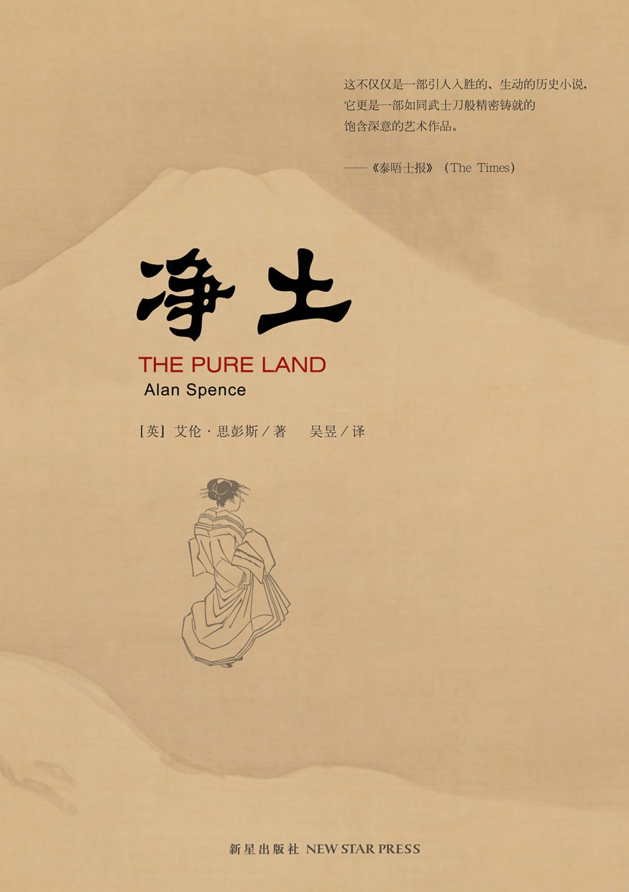
中简本出版记录
书 名：《净土》
作 者：[英]艾伦•思彭斯
出版社：新星出版社
译 者：吴昱
出版年：2011年10月
页 数：366页
定 价：34元
装 帧：平装

内容简介：
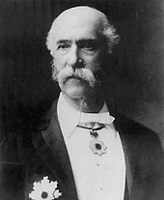
1859年，苏格兰商人托马斯·布莱克·格洛弗（Thomas Blake Glover）取道上海，前往长崎。彼时，托马斯·格洛弗年仅21岁，刚刚结束船员生涯，攥紧口袋里的钱包，忐忑不安地踏上异国他乡，开始自己小小的事业。他还不知道自己将终生定居日出之国，成为日本近代工业化的灵魂人物，在东洋历史上留下浓墨重彩之笔——宛如三百年前的第一位英籍日本武士，传奇的“仁王”威廉·亚当斯（William Adams）。

千禧年以降，历史小说层出不穷，但是本书绝对是出类拔萃的时代巨作。精彩情节跌宕起伏，字斟句酌潜心打造，行云流水浑然天成。字里行间闪烁着作者的智慧光芒。“日淘月炼火气尽，一片悬冰斗清凝”——阴谋、阳谋、人心、天命、西洋、东方相融合，穿越重洋，跨越时间和空间。阿兰·斯宾赛的文字犀利、深刻，武士刀般摄人心魄！

1838年，格洛弗家八个孩子中的第五个，托马斯·布莱克·格洛弗，出生于苏格兰东北部，后随家人移居阿伯丁郡，他也成为一名海岸警卫官。大学毕业后，托马斯加入怡和洋行（Jardine Matheson），远派中国。

1859年，为经营茶叶，托马斯·格洛弗从上海前往日本长崎，就此定居日本。时值德川幕府末期，借“阳明学”（王阳明心学）发轫的“尊王攘夷”思潮喧嚣日上，尊王派与幕府争端层出不穷。是年十月，幕府大老井伊直弼突然发难，“安政大狱”爆发，一众维新志士被幕府捉拿处死，包括他们的思想领袖吉田松阴。戊辰战争的导火索就此埋下。冲突之中，日本对外国人的排斥与厌恶愈加严重，针对洋人的暴力事件乃至刺杀层出不穷，直到1863年萨英战争后才有所好转，托马斯也逐渐登上历史舞台。他利用戊辰战争，牟利于萨长联盟与幕府将军之间，抓住各种商机，最终从一个普普通通的苏格兰船员，一跃成为明治政府最有势力的外来人——通过阿兰·思彭斯“武士刀般犀利的文字”，一个鲜活生动的托马斯跃然纸上，我们跟随他的视角一窥19世纪末20世纪初日本的爱恨情仇。

本书中最为动人的情节莫过于格洛弗与三名花魁之间的情感纠葛。平井，她最后在悲惨中独自死去；后藤，她也就此销声匿迹，不知所终；还有鹤光，她在格洛弗最为伤痛的时候给予了最为无私的帮助。阿兰的独特文风在此展现得淋漓尽致，他笔下的爱情和悲恸触及人心最为敏感之处，女性读者们绝对过目难忘。

长崎原子弹爆炸几十年后，格洛弗辞别人世。为这段传奇谢幕的不是别人，正是普契尼歌剧中广为传唱的蝴蝶夫人。小说最后章节以蝴蝶夫人的口吻，冷静到几近淡然地讲述了格洛弗孤独的死亡。

托马斯·布莱克·格洛弗一生传奇，追求真理与安泰，却始终不得。在英国，他很能引起公众兴趣。在日本，他也家喻户晓。他为日本带来第一个近代造船厂与干船坞，从长崎造船厂中诞生了今日的三菱重工。托马斯·格洛弗的宅邸位于长崎，经历原子弹爆炸后却近乎完好地保存了下来，每年接待游客超过两百万人次。

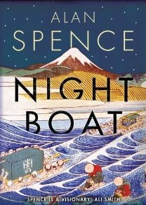
中文书名：《夜舟》
英文书名：Night Boat: A Zen Novel
作 者：Alan Spence
出 版 社：Canongate
代理公司：ANA/Conor Cheng
页 数：464页
出版时间：2013年9月
代理地区：中国大陆、台湾
审读资料：电子稿
类 型：文学小说

内容简介：

我乳名岩次郎，

八岁那年，我第一次踏入阿鼻地狱之门

18世纪的日本，某个夜晚，时值丑时。富士山脚下，唤作岩次郎（Iwajiro）的少年盘起腿来，坐禅冥想。背靠屏风，轻烟袅袅，檀香袭人，岩次郎吟诵起从母亲那学到的佛经(Tenjin Sutra)，遁入禅定。

二十年来，岩次郎一直在富士山下修行，风霜雨雪不为所动。哪怕火山喷发，他也端坐如磐石，任由周遭火花如雨、熔岩飞溅——这不是他第一次目睹地狱之景。

岩次郎将会成为一名禅师，并且是日本禅宗历史上最伟大的禅师——白隐慧鹤(はくいんえかく)。他追寻佛理的过程无比艰辛。佛理让他忤逆父上，让他直面死亡，指引他找到真爱，而后又坦然放手。他要问，孤掌是否真的难鸣？一只手能发出怎样的声音？他要克服自己最大的恐惧。《晚舟》讲述的就是这位禅师波澜壮阔的一生。

媒体评价：

“这部精美小说描绘了一幅生动而全面的日本社会全景画。小说每一章都充满了不期而遇的美、小故事、寓言、短诗、禅理对话和敏锐观察。”
——《苏格兰人》（Scotsman）

“思彭斯极具远见卓识。”
——艾莉·史密斯（Ali Smith），著有布克奖获奖作品《如何做到两者兼得》（How to Be Both）

“历史细节丰富，描写细致入微，戏剧般展现了一个人内心的天人交战、外在的悲欢离合。”
——《泰晤士报》（Times）

感谢您的阅读，请将反馈信息发送至：Conor@nurnberg.com.cn

程衍泽 (Conor)
安德鲁·纳伯格联合国际有限公司北京代表处
北京市海淀区中关村大街甲59号中国人民大学文化大厦1705室，100872
电 话：010-82504406
手 机：13072260205（微信同号）
传 真：010-82504200
Email：Conor@nurnberg.com.cn
网址：http://www.nurnberg.com.cn
微博：http://weibo.com/nurnberg
豆瓣小站：http://site.douban.com/110577/
微信订阅号：ANABJ2002


